Spring中的注解

可以在类，方法，属性上面

Jar包， 约束， 开启注解扫描包

@Component(value=“user”)

@Controller

@Service

@Repository

@Scope(value=”prototype”) 多实例

注解方式注入属性

@Autowired // 自动装配注入 根据类名找对象

@Resource(name=”userDao”)

AOP （事务操作）

采用横向抽取机制， 取代了传统纵向继承体系重复性代码（性能监视，事务管理，安全检查）

1. aop： 面向切面(方面)编程， 扩展功能不修改源代码实现

Aop底层原理

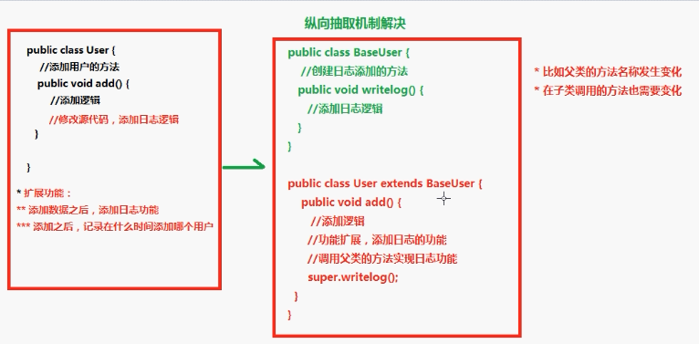

底层---->动态代理

Jdk动态代理 ： 针对有接口

cglib动态代理： 没有接口

Aop相关术语

1. 切入点
2. 通知/增强
3. 切面

